PHÒNG GDVÀ ĐT QUẢNG TRẠCH  ĐỀ THI CHÍNH THỨC | KỲ THI CHỌN HỌC SINH GIỎI LỚP 6  Năm học 2020-2021  Môn thi: Toán 6  Ngày thi: 27/04/2021  Thời gian làm bài: 150 phút

Bài 1 (2 điểm). Tính giá trị của biểu thức sau:
a/
b/
Bài 2 (4 điểm):
a)Tìm số tự nhiên nhỏ nhất sao cho khi số đó chia 3 dư 1; chia cho 4 dư 2; chia cho 5 dư 3; chia cho 6 dư 4.
b) Chứng tỏ rằng: là phân số tối giản.
c) Tìm số nguyên tố sao cho: và là các số nguyên tố.
Bài 3 (1 điểm).
Có ba thùng gạo. Lấy số gạo ở thùng A đổ vào thùng B, sau đó lấy số gạo có tất cả ở thùng B đổ vào thùng C thì số gạo ở mỗi thùng đều bằng . Hỏi lúc đầu mỗi thùng có bao nhiêu ki-lô-gam gạo?
Bài 4 (2 điểm).Cho tam giác có Trên cạnh lấy điểm sao cho .
- Tính độ dài đoạn thẳng .
- Tính số đo của , biết:
- Trên cùng một nửa mặt phẳng bờ không chứa điểm , vẽ tia Cx sao cho
Tính
Bài 5 (1 điểm). Cho . Chứng tỏ .
-------------------- Hết--------------------
HƯỚNG DẪN CHẤM

Bài | Nội dung cần trình bày |  | Điểm
Bài 1  (2.0 đ) | a/ |  | 1
Bài 1  (2.0 đ) |  |  | 0.5  0.25  0.25
Bài 1  (2.0 đ) | b/ |  | 1
Bài 1  (2.0 đ) |  |  | 0.5  0.25  0.25
Bài 2  (4,0 đ) | a) Tìm số tự nhiên nhỏ nhất sao cho khi số đó chia 3 dư 1; chia cho 4 dư 2; chia cho 5 dư 3; chia cho 6 dư 4. |  | 1,25
Bài 2  (4,0 đ) | Gọi số cần tìm là  Do chia dư nên chia hết cho  Do chia dư nên chia hết cho  Do chia dư nên chia hết cho  Do chia dư nên chia hết cho  Vậy chia hết cho cả  là . Mà nhỏ nhất nên  Vậy là số cần tìm. |  | 0.25  0.25  0.25  0.25  0.25
Bài 2  (4,0 đ) | b) Chứng tỏ rằng: là phân số tối giản. |  | 1,25
Bài 2  (4,0 đ) | Gọi là ước chung lớn nhất của và . Khi đó ta có  Do đó  Vậy là phân số tối giản. |  | 0.25  0.75  0.25
Bài 2  (4,0 đ) | c) Tìm số nguyên tố sao cho: và là các số nguyên tố. |  | 1,5
Bài 2  (4,0 đ) | + Với thì là hợp số (loại)  + Với thì , là các số nguyên tố (thỏa mãn)  + Với , là số nguyên tố nên suy ra hoặc  Xét trường hợp ta có là hợp số (Loại)  Xét trường hợp ta có là hợp số (Loại)  Với không có giá trị nào thỏa mãn yêu cầu của bài toán.  Vậy thỏa mãn yêu cầu bài toán. |  | 0.25  0.25  0.25  0.25  0.25  0.25
Bài 3  (1.0 đ) | Có ba thùng gạo. Lấy số gạo ở thùng A đổ vào thùng B, sau đó lấy số gạo có tất cả ở thùng B đổ vào thùng C thì số gạo ở mỗi thùng đều bằng . Hỏi lúc đầu mỗi thùng có bao nhiêu ki-lô-gam gạo? |  | 1
Bài 3  (1.0 đ) | Sau khi lấy số gạo thì thùng A còn lại . Vậy số gạo lúc đầu ở thùng A là:  (kg)  Số gạo ở thùng B sau khi thêm gạo từ thùng A vào là:  (kg)  Số gạo thùng B ban đầu có là:  (kg)  Số gạo ban đầu ở thùng C là:  (kg)  Vậy thùng A: kg  Thùng B: kg  Thùng C: kg. |  | 0.25  0.25  0.25  0.25
Bài 4  (2.0 đ) | 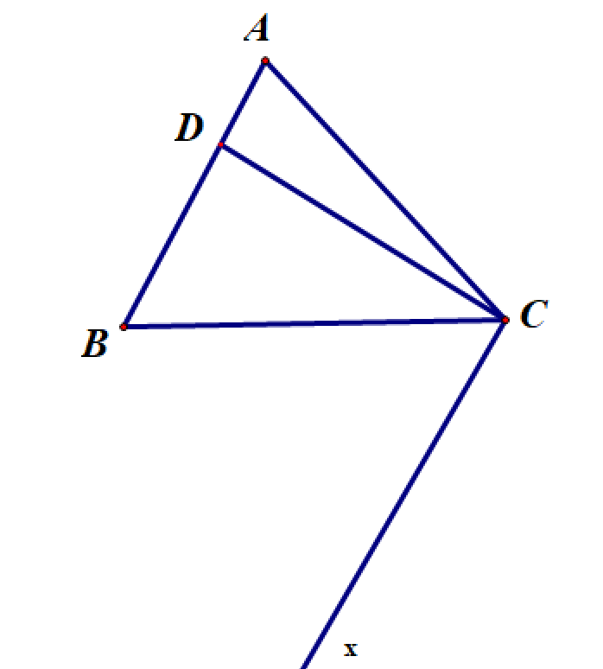 |  | 0.5
Bài 4  (2.0 đ) | a) Tính ? |  | 0.5
Bài 4  (2.0 đ) | Lấy trên cạnh nên nằm giữa và .  Do đó ta có  Mà nên ta có  (cm)  Vậy . |  | 0.25  0.25
Bài 4  (2.0 đ) | b) Tính số đo của , biết: |  | 0.5
Bài 4  (2.0 đ) | Trên cùng một nửa mặt phẳng bờ chứa tia có  Nên tia nằm giữa hai tia  Vậy |  | 0.25  0.25
Bài 4  (2.0 đ) | c/ Trên cùng một nửa mặt phẳng bờ không chứa điểm , vẽ tia Cx sao cho . Tính |  | 0.5
Bài 4  (2.0 đ) | Trên cùng một nửa mặt phẳng bờ chứa tia không chứa điểm nên và nằm trên hai nửa mặt phẳng đối nhau có bờ hay nằm giữa và  Vậy |  | 0.25  0.25
Bài 5  (1.0 đ) | Cho . Chứng tỏ . |  | 1
Bài 5  (1.0 đ) | Ta có  ....  Do đó  Vậy |  | 0.5  0.25  0.25

Lưu ý: Mọi cách giải khác đúng đều cho điểm tối đa.

